Шаги, которые нужны клиенту при выборе окна

- Какой стеклопакет вам больше подходит?

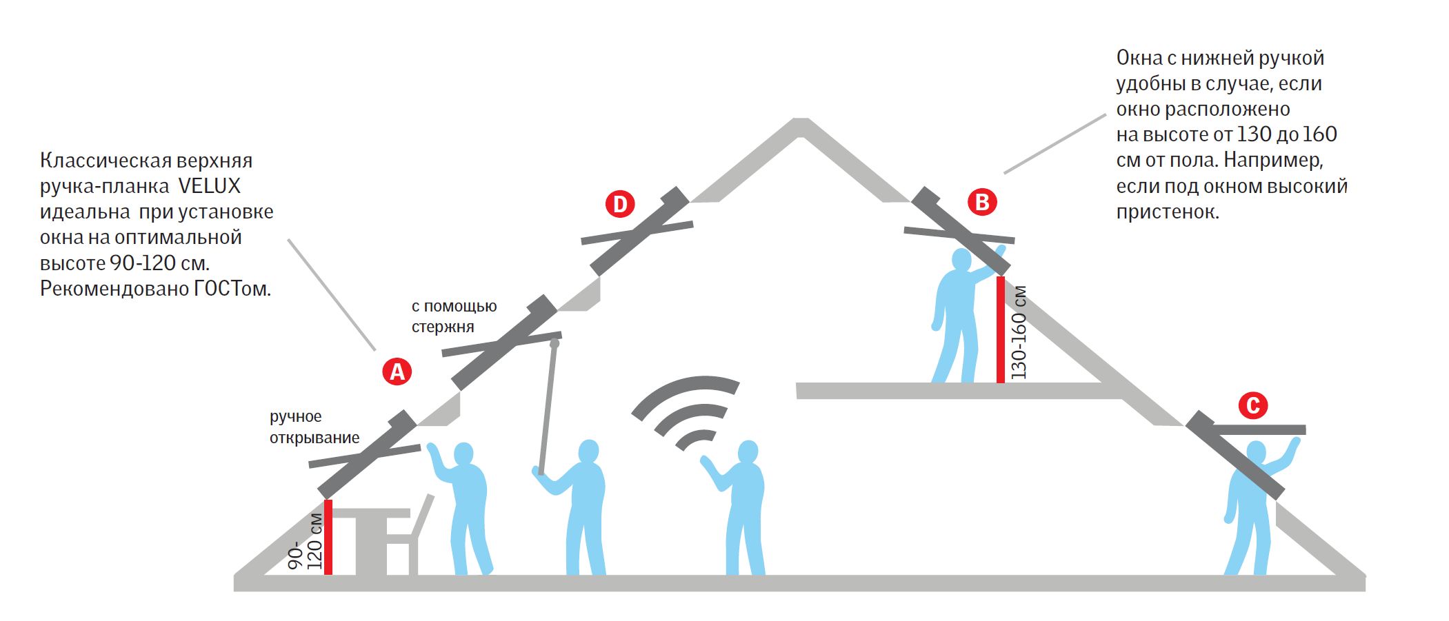
- Как выбрать оптимальный тип открывания?

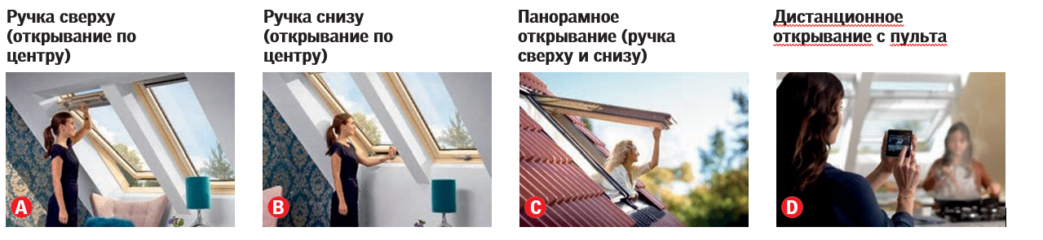

- Окно из какого материала лучше выбрать?
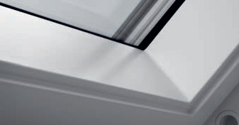
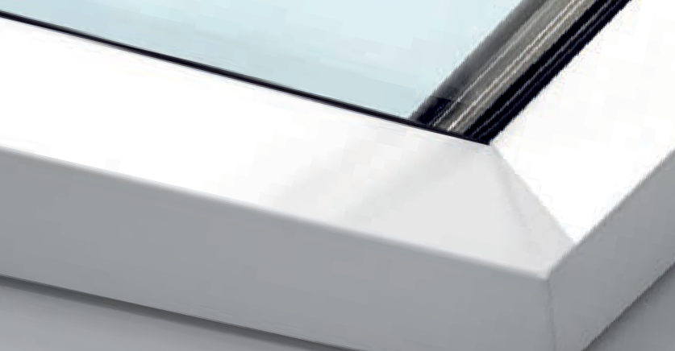
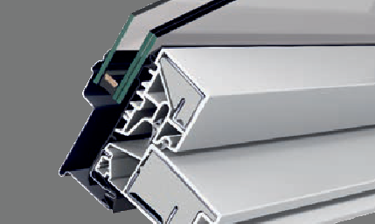
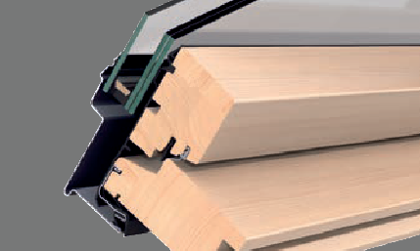
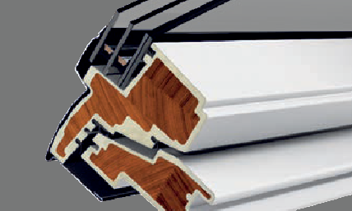
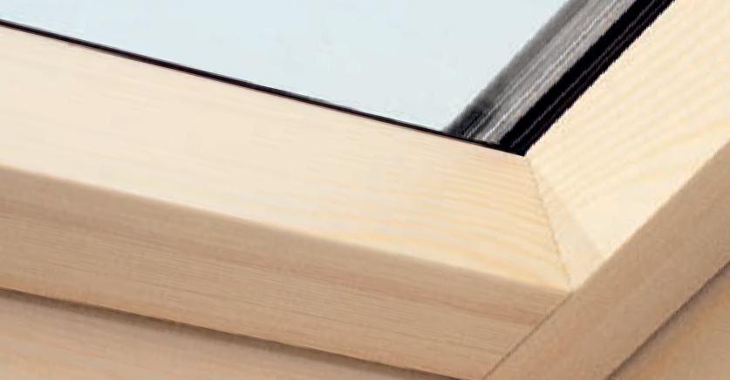

Высококачественная древесина  Рама выполнена из древесины северной сосны. Рама окна покрыта антибактериальной пропиткой и прозрачным лаком на водной основе. Это сохраняет натуральный цвет дерева. Покрытие наносится в заводских условиях и защищает дерево от грязи и влаги. | Белый пластиковый профиль  ПВХ-профиль VELUX разработан специально c учетом специфики эксплуатации наклонных мансардных окон. Благодаря оригинальной технологии мансардное окно лучше сохраняет тепло, не допускается образование конденсата внутри профиля. Результат: улучшенное теплосбережение и надежная долговечная конструкция окна. | Белый полиуретан и каркас из термодревесины  Рама окна изготовлена из прочной термодревесины. Снаружи она покрыта влагостойким белым полиуретаном. Покрытие бесшовное. Оно надежно защищает дерево от влаги и легко моется.

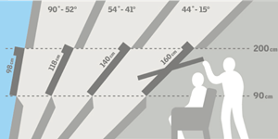
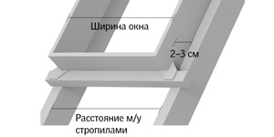
- Как правильно подобрать размер и количество окон?

Ширина окна  Расстояние между стропилами должно быть на 4–6 см больше ширины выбранного окна, т.е. необходимо добавить по 2-3 см с каждой стороны. Если вам понравилось большое окно, а стропила расположены слишком близко (или наоборот), можно сделать несложную подгонку стропил. | Длина (высота) окна  Чем ниже уклон кровли, тем длиннее должно быть выбранное вами окно. Правильно подобранная длина (высота) мансардного окна обеспечивает обзор как для сидящего, так и для стоящего человека. | Количество окон  Действует правило «10 к 1». На каждые 10 м² площади пола вашей мансарды требуется 1 м² площади остекления. При таком соотношении площади помещения с остеклением соблюдаются минимальные нормы освещения согласно СНиП. Для детских комнат, зимних садов и гостиных рекомендуем использовать больше окон.

- Цена
Сортировка окон цене (по желанию) с установкой или без.
Пример:
VELUX OPTIMA Стандарт | VELUX OPTIMA Комфорт | VELUX PREMIUM
Цена на популярный размер от xx до xx | Цена на популярный размер от xx до xx | Цена на популярный размер от xx до xx

- Услуги, предоставляемые дилером.
Здесь можно указать все услуги, которые вы можете предоставить клиенту:
- Монтаж окна и кровли (сроки, условия, стоимость, контакты)
- Наличие на складе и сроки поставки
- Услуги (выезд на объект, акции, спецпредложения и т.д.

